洛阳轨道物业管理有限公司在管物业的绿化修剪养护项目的公开询价公告
一、项目概况
本项目为洛阳轨道物业管理有限公司在管物业项目的绿化修剪养护项目，主要项目包含控制中心绿化修剪养护面积约4000m²，刘富村车辆段绿化修剪养护面积约40000m²；红山车辆段绿化修剪养护面积约37000m²，瀍东停车场绿化修剪养护面积约4900m²。
- 询价内容及服务质量要求
详见附件1《绿化养护需求书》
- 报价要求及报价单格式
1、严格按照提供的报价表格式填写；
2、报价表须同时提供加盖公章的扫描件及可编辑的EXCEL版本。
3、报价表格式详见附件2《绿化养护项目报价单》
4、承包经费单价包括绿化日常养护、公共基础设施维护、用具设备/机械购置、卫生保洁、垃圾清运、工作人员服装、工作人员意外保险、福利、利润、税金等所有费用。
四、报价时需提供以下资料
1、营业执照
2、资质证书
3、报价单（加盖公章）
五、特别说明
此询价公告仅为洛阳轨道物业管理有限公司为在管物业项目的绿化修剪养护费用的市场参考，与项目招标无关。
- 报价回复时间、方式及联系人
如有合作意向，请于2024年8月8日18:00之前将满足上述要求的报价表发送至电子邮箱（lygdwy806@126.com）。

联系人：张女士 电话：0379-63005180

洛阳轨道物业管理有限公司
2024年7月29日

附件2

绿化养护项目报价单

报价单位（公章）：

序号 | 绿化养护点 | 养护  面积  （m²） | 承包经费单价  （含税）  （元/月） | 养护  时间  （月） | 总价  （含税）  （元） | 税率  （%） | 备注
1 | 控制中心 | 4000 |  | 18
2 | 刘富村车辆段 | 40000 |  | 18
3 | 红山车辆段 | 37000 |  | 18
4 | 瀍东停车场 | 4900 |  | 18
5 | 合计

经办人： 联系电话：

附件1

绿化养护用户需求书

一、项目概况
（一）项目概况：本项目为洛阳轨道物业管理有限公司在管物业项目的绿化修剪养护项目，主要项目包含洛阳轨道交通控制中心、刘富村车辆段、红山车辆段、瀍东停车场，控制中心绿化修剪养护面积约4000m²，刘富村车辆段绿化修剪养护面积约40000m²；红山车辆段绿化修剪养护面积约37000m²，瀍东停车场绿化修剪养护面积约4900m²。
（二）质量要求：符合国家及相关行业质量标准；
（三）服务期：18个月；
（四）服务地点：洛阳市区境内；
二、服务内容
（一）洛阳轨道交通控制中心
绿化养护点位见下图
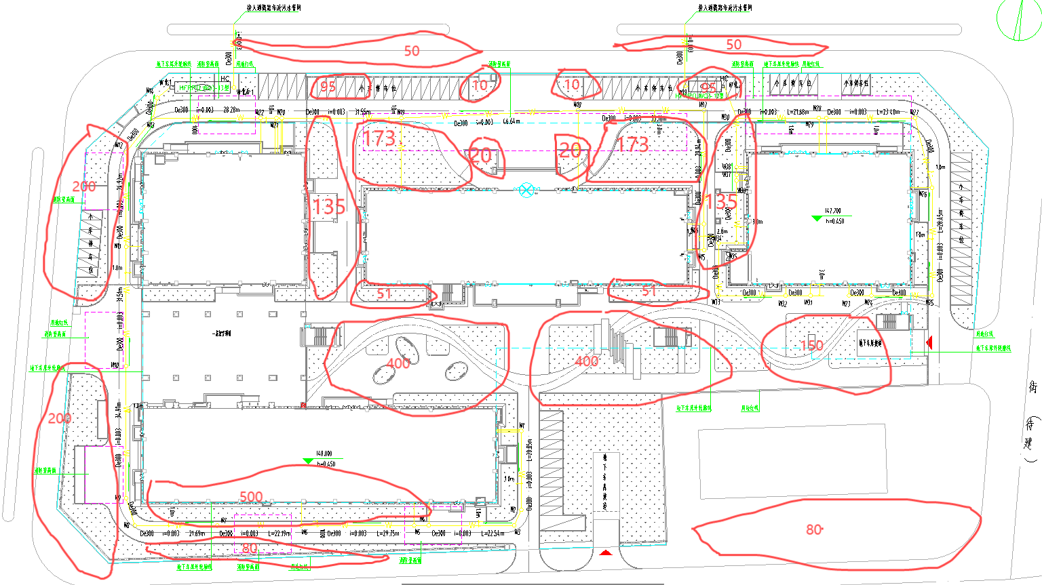
图1 控制中心绿化养护点位图

洛阳轨道交通控制中心绿化清单
（洛阳轨道交通控制中心，洛龙区通衢路207号）
序号 | 名称 | 单位 | 数量 | 状态描述 | 备注
1 | 海棠 | 株 | 21 | 成活 | 乔木
2 | 球形石楠 | 株 | 34 | 成活 | 灌木（绿篱）
3 | 百日红 | 株 | 55 | 成活 | 乔木
4 | 日本樱花 | 株 | 38 | 成活 | 乔木
5 | 玉兰 | 株 | 13 | 成活 | 乔木
6 | 银杏 | 株 | 28 | 成活 | 乔木
7 | 香樟树 | 株 | 12 | 成活 | 乔木
8 | 枇杷 | 株 | 11 | 成活 | 乔木
9 | 桂花 | 株 | 44 | 成活 | 乔木
10 | 小叶女贞 | ㎡ | 676 | 成活 | 灌木（绿篱）
11 | 蔷薇 | ㎡ | 184 | 成活 | 灌木（绿篱）
12 | 小月季 | 株 | 134 | 成活 | 灌木（绿篱）
13 | 花叶青木 | ㎡ | 50 | 成活 | 灌木（绿篱）
14 | 牡丹 | 株 | 184 | 成活 | 花
15 | 大月季 | 株 | 10 | 成活 | 花
16 | 法国梧桐 | 株 | 6 | 成活 | 乔木
17 | 绿皮松 | 株 | 20 | 成活 | 乔木
18 | 柏树 | ㎡ | 260 | 成活 | 灌木（绿篱（死亡5平方）
19 | 黄杨 | ㎡ | 495.5 | 成活 | 灌木（绿篱）
20 | 石楠 | ㎡ | 1517.5 | 成活 | 灌木（绿篱）
21 | 景观树 | ㎡ | 4 | 成活 | 乔木
22 | 橡皮树 | ㎡ | 155 | 成活 | 灌木（绿篱）

- 刘富村车辆段
绿化养护点位及数量见下图、表
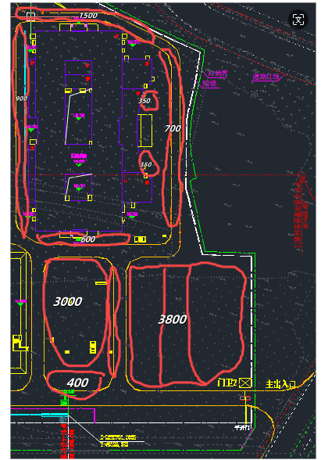
图2-1刘富村综合南大厅前、东门岗主干道绿化养护点位图
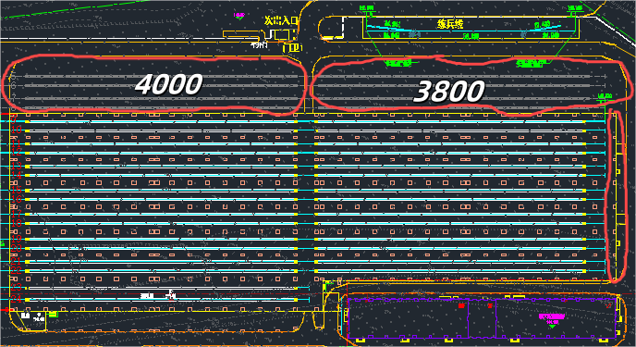
图2-2刘富村运用库绿化养护点位图
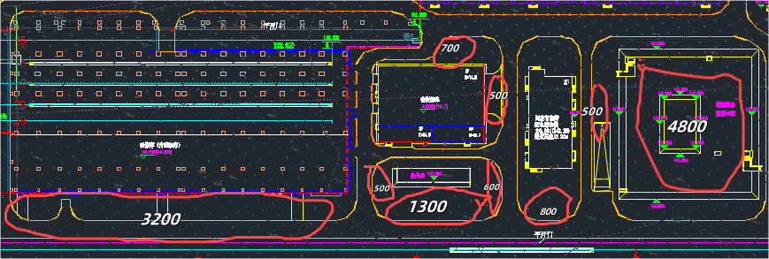
图2-3刘富村主电所、物资库维修库绿化养护点位图
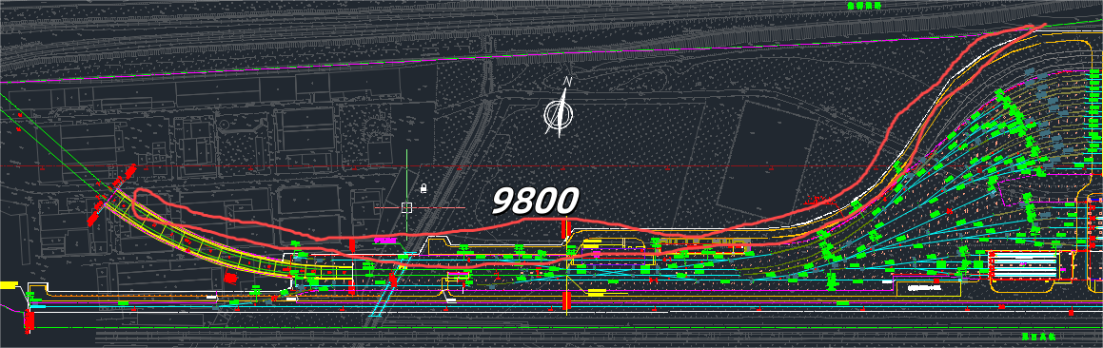
图2-4刘富村牵混所、洗车库绿化养护点位图
图2-5刘富村试车线绿化养护点位图

刘富村车辆段绿化清单
（洛阳轨道刘富村车辆基地，洛龙区三川大道与伊洛东路交叉路口）
序号 | 名称 | 单位 | 数量 | 状态描述 | 备注
一 | 园区内绿化
1 | 速生梧栀 | 株 | 196 | 成活 | 乔木
2 | 银杏 | 株 | 79 | 成活 | 乔木
3 | 从生朴树 | 株 | 8 | 成活 | 乔木
4 | 栾树 | 株 | 89 | 成活 | 乔木
5 | 千头椿 | 株 | 27 | 成活 | 乔木
6 | 广玉兰 | 株 | 12 | 成活 | 乔木
7 | 白皮松 | 株 | 154 | 成活 | 乔木
8 | 雪松 | 株 | 829 | 成活 | 乔木
9 | 云杉 | 株 | 56 | 成活 | 乔木
10 | 大叶女贞 | 株 | 305 | 成活 | 乔木
11 | 桂花 | 株 | 42 | 成活 | 乔木
12 | 中华石楠 | 株 | 25 | 成活 | 乔木
13 | 山杏 | 株 | 112 | 成活 | 乔木
14 | 日本晚樱 | 株 | 46 | 成活 | 乔木
15 | 鸡爪槭 | 株 | 196 | 成活 | 乔木
16 | 丛生花石榴 | 株 | 92 | 成活 | 乔木
17 | 海棠 | 株 | 32 | 成活 | 乔木
18 | 紫叶李 | 株 | 31 | 成活 | 乔木
19 | 丛生紫荆 | 株 | 36 | 成活 | 乔木
20 | 结香 | 株 | 8 | 成活 | 乔木
21 | 金森女贞 | m2 | 448.43 | 成活 | 栽植色带
22 | 大叶黄杨 | m2 | 1030.09 | 成活 | 栽植色带
23 | 小叶黄杨 | m2 | 3606.89 | 成活 | 栽植色带
24 | 金边黄杨 | m2 | 665.01 | 成活 | 栽植色带
25 | 红叶石楠 | m2 | 1494.15 | 成活 | 栽植色带
26 | 红瑞木 | m2 | 313.11 | 成活 | 栽植色带
27 | 连翘 | m2 | 54.25 | 成活 | 栽植色带
28 | 八角金盘 | m2 | 173.67 | 成活 | 栽植色带
29 | 刚竹 | m2 | 99.54 | 成活 | 栽植色带
30 | 大叶黄杨球1(E) | 株 | 62 | 成活 | 灌木
31 | 大叶黄杨球2(E2) | 株 | 62 | 成活 | 灌木
32 | 金森女贞球(L) | 株 | 125 | 成活 | 灌木
33 | 红花继木球(B） | 株 | 89 | 成活 | 灌木
34 | 红叶石楠球(H) | 株 | 71 | 成活 | 灌木
35 | 南天竹 | 株 | 181 | 成活 | 灌木
36 | 海桐球 | 株 | 30 | 成活 | 灌木
37 | 草坪 | m2 | 55248.61 | 成活 | 喷播植草(灌木)籽
二 | 配套用房种植屋面
1 | 鸡爪槭 | 株 | 1 | 成活 | 乔木
2 | 小叶黄杨 | m2 | 250 | 成活 | 栽植色带
3 | 洛阳红牡丹 | 株 | 120 | 成活 | 栽植花卉

- 红山车辆段
绿化养护点位及数量见下图、表
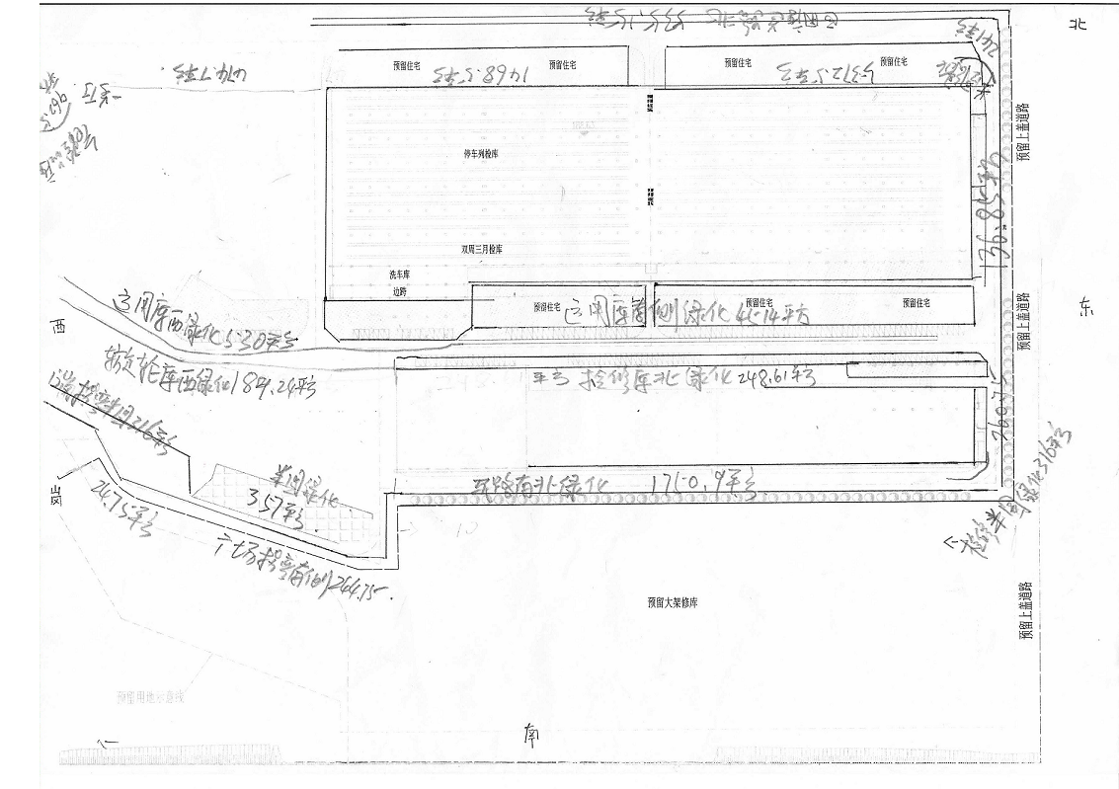
图3-1红山运用库绿化养护点位图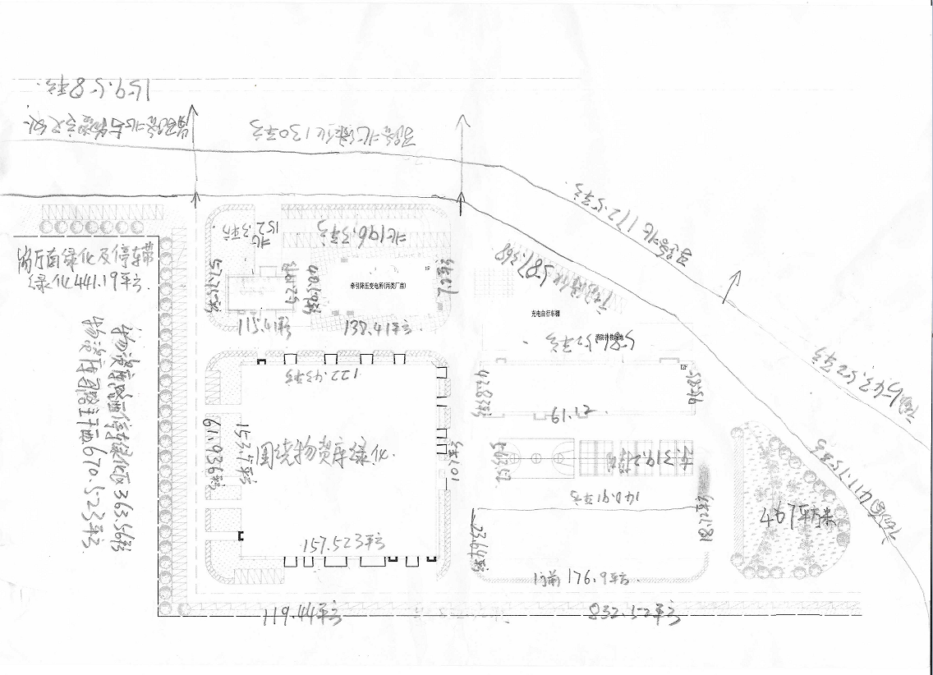
图3-2红山综合楼绿化养护点位图

红山车辆段绿化清单
（河南省洛阳市西工区瀍涧大道）
序号 | 名称 | 单位 | 数量 | 状态描述 | 备注
1 | 造型油松 | 株 | 3 | 成活 | 乔木
2 | 大叶女贞 | 株 | 67 | 成活 | 乔木
3 | 广玉兰A | 株 | 220 | 成活 | 乔木（死亡26棵，半死亡17棵）
4 | 广玉兰B | 株 | 37 | 成活 | 乔木（死亡26棵）
5 | 水杉A | 株 | 13 | 成活 | 乔木
6 | 水杉B | 株 | 28 | 成活 | 乔木（死亡15棵）
7 | 白皮松 | 株 | 235 | 成活 | 乔木
8 | 香樟树 | 株 | 2 | 成活 | 乔木
9 | 银杏A | 株 | 17 | 成活 | 乔木（死亡1棵）
10 | 银杏B | 株 | 10 | 成活 | 乔木
11 | 黄山峦 | 株 | 47 | 成活 | 乔木
12 | 乌桕 | 株 | 33 | 成活 | 乔木（实查34棵，半死亡2棵）
13 | 国槐 | 株 | 39 | 成活 | 乔木（实查51棵）
14 | 法桐 | 株 | 586 | 成活 | 乔木（61棵死亡）
15 | 漆树 | 株 | 2 | 成活 | 乔木
16 | 金桂A | 株 | 43 | 成活 | 乔木（实查47棵，其中2棵死亡，13棵半死亡）
17 | 金桂B | 株 | 2 | 成活 | 乔木
18 | 中华石楠A | 株 | 2 | 成活 | 乔木
19 | 中华石楠B | 株 | 28 | 成活 | 乔木（2棵死亡）
20 | 枇杷 | 株 | 37 | 成活 | 乔木（10棵死亡，10棵半死亡）
21 | 美人梅 | 株 | 65 | 成活 | 乔木（死亡1棵）
22 | 紫玉兰 | 株 | 70 | 成活 | 乔木（死亡9棵）
23 | 垂丝海棠 | 株 | 38 | 成活 | 乔木
24 | 山杏 | 株 | 2 | 成活 | 乔木
25 | 紫叶李 | 株 | 87 | 成活 | 乔木
26 | 日本晚樱 | 株 | 87 | 成活 | 乔木（死亡19棵）
27 | 丛生果石榴 | 株 | 3 | 成活 | 乔木
28 | 五角枫 | 株 | 6 | 成活 | 乔木
29 | 鸡瓜槭 | 株 | 2 | 成活 | 乔木
30 | 丛生紫荆 | 株 | 2 | 成活 | 乔木
31 | 丛生紫薇 | 株 | 19 | 成活 | 乔木
32 | 红叶石楠球A | 株 | 52 | 成活 | 灌木（死亡3棵）
33 | 红叶石楠球B | 株 | 35 | 成活 | 灌木（死亡2棵）
34 | 红花继木球 | 株 | 26 | 成活 | 灌木（死亡3棵）
35 | 大叶黄杨球A | 株 | 65 | 成活 | 灌木（死亡4棵）
36 | 大叶黄杨球B | 株 | 65 | 成活 | 灌木（死亡5棵）
37 | 海桐球 | 株 | 26 | 成活 | 灌木（死亡3棵）
38 | 结香 | 株 | 11 | 成活 | 乔木
39 | 金森女贞球 | 株 | 50 | 成活 | 灌木（死亡3棵）
40 | 淡竹 | m2 | 270 | 成活 | 灌木
41 | 海桐 | m2 | 179 | 成活 | 栽植色带
42 | 大叶黄杨 | m2 | 1722 | 成活 | 栽植色带
43 | 金森女贞 | m2 | 1464 | 成活 | 栽植色带
44 | 金边黄杨 | m2 | 1100 | 成活 | 栽植色带
45 | 瓜子黄杨 | m2 | 804 | 成活 | 栽植色带
46 | 红叶石楠 | m2 | 4824 | 成活 | 栽植色带
47 | 八角金盘 | m2 | 2502 | 成活 | 栽植色带
48 | 南天竹 | m2 | 639 | 成活 | 栽植色带
49 | 红瑞木 | m2 | 529 | 成活 | 栽植色带
50 | 桃叶珊瑚 | m2 | 1373 | 成活 | 栽植色带（死亡50m2）
51 | 棣棠 | m2 | 316 | 成活 | 栽植色带
52 | 连翘 | m2 | 300 | 成活 | 栽植色带
53 | 麦冬 | m2 | 21000 | 成活 | 绿化绿植

（四）瀍东停车场
绿化养护点位及数量见下图、表
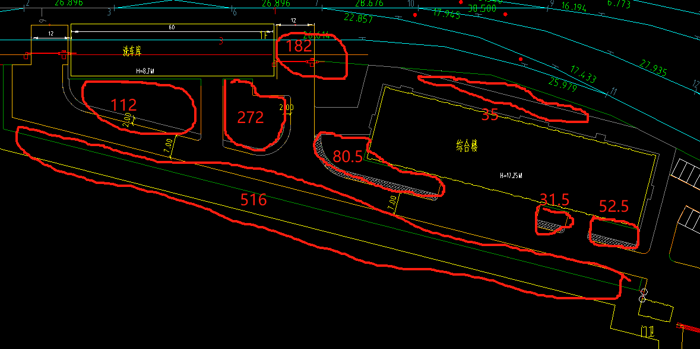
图4-1瀍东综合楼绿化养护点位图
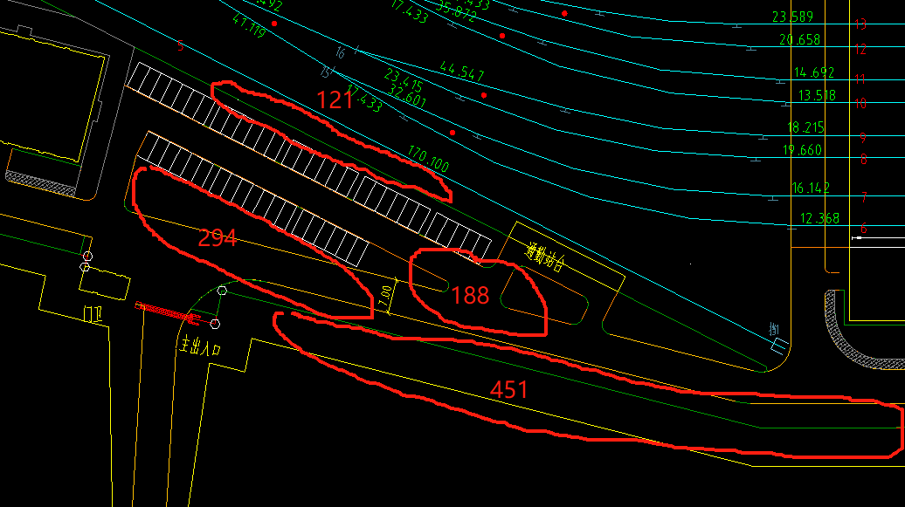
图4-2瀍东综合楼东侧绿化养护点位图
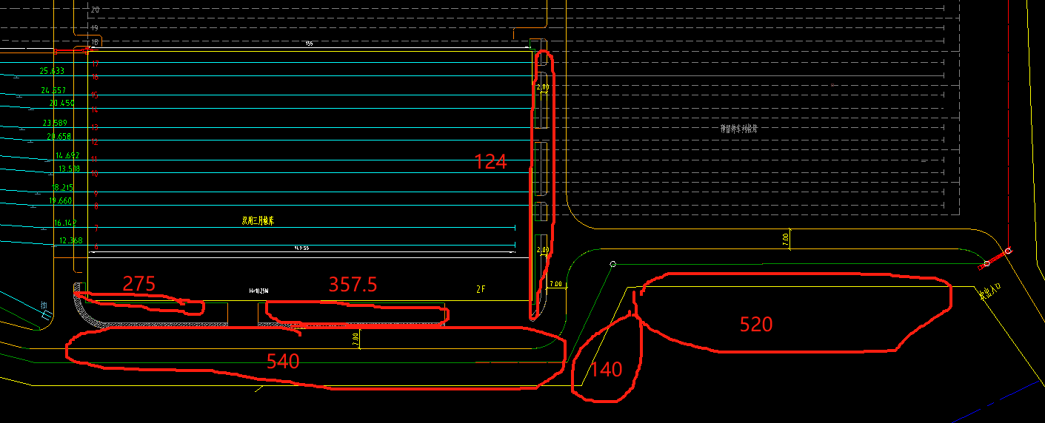
图4-3瀍东运用库绿化养护点位图
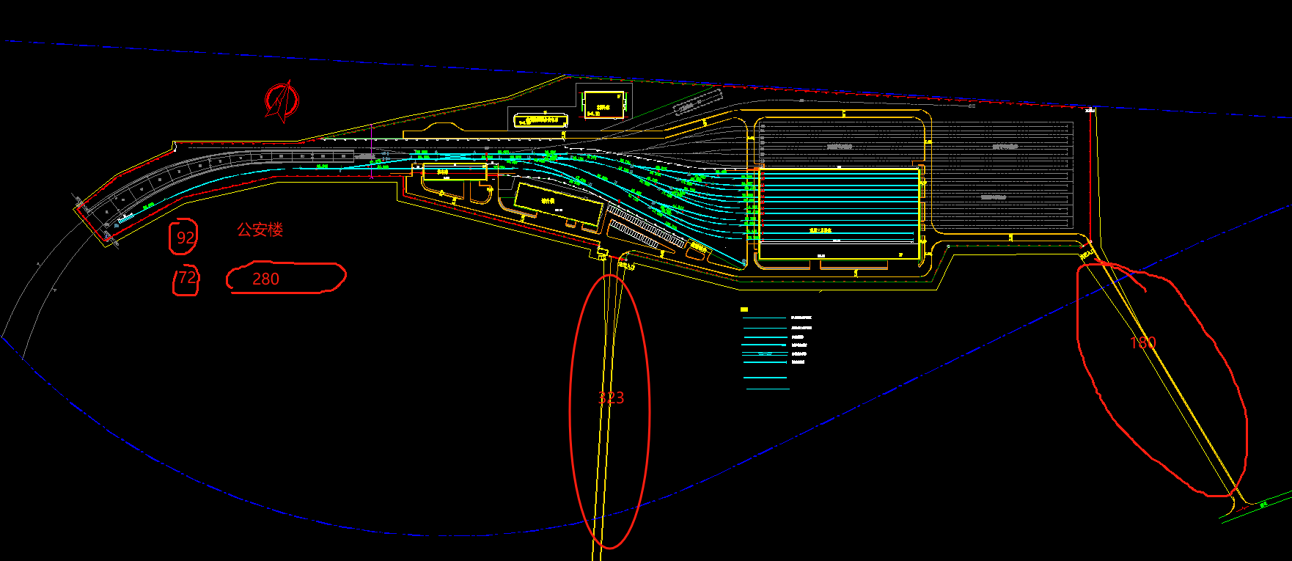
图4-4瀍东公安楼、出入道路绿化养护点位图

瀍东停车场绿化清单（洛阳市公安局轨道交通分局，地铁杨湾站东3公里）
序号 | 名称 | 单位 | 数量 | 状态描述 | 备注
1 | 樱花 | 株 | 10 | 成活 | 乔木
2 | 白皮松 | 株 | 19 | 成活 | 乔木
3 | 广玉兰 | 株 | 8 | 成活 | 乔木成活（7棵，死1棵）
4 | 玉兰 | 株 | 28 | 成活 | 乔木（成活18棵，死10棵）
5 | 木瓜海棠 | 株 | 20 | 成活 | 乔木（成活19棵，死1棵）
6 | 风景松 | 株 | 4 | 成活 | 乔木
7 | 枇杷 | 株 | 6 | 成活 | 乔木
8 | 银杏 | 株 | 11 | 成活 | 乔木（成活10棵，死1棵）
9 | 石榴 | 株 | 5 | 成活 | 乔木
10 | 五角枫 | 株 | 2 | 成活 | 乔木
11 | 鸡瓜槭 | 株 | 9 | 成活 | 乔木
12 | 黄杨球 | 株 | 60 | 成活 | 乔木
13 | 山杏 | 株 | 6 | 成活 | 乔木（成活5棵，死1棵）
14 | 重阳木 | 株 | 4 | 成活 | 乔木
15 | 中花石楠 | 株 | 38 | 成活 | 乔木（成活33棵，死5棵）
16 | 桂花 | 株 | 7 | 成活 | 乔木（成活6棵，死1棵）
17 | 金叶女贞 | 株 | 10 | 成活 | 乔木
18 | 紫叶李 | 株 | 7 | 成活 | 乔木
19 | 香樟树 | 株 | 4 | 成活 | 乔木
20 | 法桐 | 株 | 337 | 成活 | 乔木（成活332棵，死5棵）
21 | 红花继木球 | 株 | 8 | 成活 | 灌木（绿篱）
22 | 红叶石楠球 | 株 | 36 | 成活 | 灌木（绿篱）
23 | 海桐 | ㎡ | 175.6 | 成活 | 栽植色带
24 | 大叶黄杨 | ㎡ | 165.9 | 成活 | 栽植色带
25 | 金森女贞 | ㎡ | 325.8 | 成活 | 栽植色带
26 | 金边黄杨 | ㎡ | 195 | 成活 | 栽植色带
27 | 瓜子黄杨 | ㎡ | 106 | 成活 | 栽植色带
28 | 红叶石楠球 | ㎡ | 985.6 | 成活 | 栽植色带
29 | 红瑞木 | ㎡ | 208.1 | 成活 | 栽植色带
30 | 麦冬 | ㎡ | 1958.5 | 成活 | 栽植色带
31 | 混播草 | ㎡ | 785.6 | 成活 | 栽植色带

三、服务要求
（一）日常养护
绿篱每月修剪不低于 1 次， 草皮旺季每月修剪不低于 3 次，淡季每月修剪不低于 1 次；草皮、绿篱旺季每周浇水不低于 2 次；苗木冲洗每月 1 次；草皮、乔木每年施肥不低于 2 次，花灌木每年施肥不低于 1 次；每季度病虫害防治不低于 1 次；每年春季和秋季需开展补植补栽各 1 次，确保苗木成活率达到 100%。
（二）人员配置
本次养护主要内容包含洛阳轨道交通控制中心、刘富村车辆段、红山车辆段、瀍东停车场、龙门枢纽，人员配置需满足修剪、养护等相关工作。
（三）器械配置
参照市绿化管理中心养护标准，大平剪、锄头、铁锨等基础工具人手 1 把；绿篱机不少于10把； 高枝剪不少于 10把； 推草机不得少于5 台； 垃圾处理设备不少于 1 台；铺设浇水管道，若管道无法覆盖的区域，增加洒水车进行浇水。。
（四）管护标准
1.植物养护
1.1行道树
（1）树干挺直，树冠丰满，遮荫效果好。下缘线一致，分枝点高度基本保持统一；生长势强，枝叶繁茂，无枯枝，生长期无非正常落叶现象。
（2）树穴规格统一，深浅适中，覆盖材料完整，地被整齐一致，无杂草，无黄土裸露。
（3）种植 5 年内行道树根据季节及时浇水，超过 5 年行道树根据苗木旱象适时浇水。
（4）树干萌芽、枯枝及时清理，下垂枝定期清理； 休眠季节整形修剪，在树冠培养期（3~5 年内） 1 年 1 次，成形后 3～5 年 1 次。
（5）树冠枝条干枯一半以内的及时采取抢救措施，超过一半失去观赏价值的及时清理。非种植季节可先平整树穴后规范覆盖，种植季节应尽快补植， 补植苗规格尽量和整条路保持一致。客观条件不能再补植的需上报，经批准后按标准硬化树穴，严禁私自硬化。
1.2乔木
（1）密度适宜，冠形优美，骨架完备，花繁叶茂，林冠线起伏有序，林缘线清晰。
（2）修剪新植树以整形培养树冠为主，树冠成形后以平衡树势为主，衰老后以更新复壮为主。整形修剪每年不低于 1 次，时间恰当，轻重适宜，疏截得当。生长期抹芽及时彻底，留芽合理。
（3）根据季节和生长情况适时浇灌、施肥。开花植物每年施肥不低于 2 次，其中有机肥不少于 1 次，方法科学，无缺施，无肥害。
1.3灌木
（1）密度适宜，树形优美，枝条分布匀称、 数量合理，体量符合景观设计要求，与乔木、绿篱和地被搭配合理，层次分明；生长势强。叶色正常有光泽，开花树种花繁色艳。
（2）修剪科学合理，适时适度。整形修剪每年不少于 1 次，春花植物花后进行，夏花植物 冬季进行，多季开花植物及时修剪残花，促进再次开花；生长期间芽及时、留芽合理，影响树势、树形的萌条、残花、种荚及时去除。
（3）根据季节和生长情况适时浇灌、施肥。开花植物每年施肥不低于 2 次，多次开花植物不低于 3 次，其中有机肥不少于 1 次，方法科学，无缺施，无肥害。
1.4藤本植物
（1）形态优美，枝条分布均匀，疏密得当，无明显枯死枝；生长健壮，上架迅速，藤繁叶茂，叶色正常，开花品种花繁色艳。
（2）及时拉蔓上架，补充空间，快速达到满架效果；满架后每年休眠季节理藤 1 次，藤蔓 分布均匀，主侧蔓无相互缠绕现象，内部无枯枝层；生长季节及时剪除徒长枝、下垂枝、过密枝、枯枝。藤本月季冬季短截细致，根茎部萌条利用恰当，花后去残花及时，促进多次开花。
（3）根据季节和生长情况适时浇灌、施肥。开花植物每年施肥不低于 2 次，多次开花植物不低于 3 次，其中有机肥不少于 1 次，方法科学，无缺施，无肥害。
1.5整形植物
（1）绿篱色块植物
①枝叶茂密，叶色鲜亮， 线条流畅、美观，密度适宜，无缺株断垄。平面式三面平整，高度一致；曲线式线条平滑流畅、变化自然。
②高度要和景观功能要求一致，与主体树种比例适当；坛头安全视距范围内高度要控制在 70cm 以内，不同品种、不同高度之间层次分明，界限要清晰。
③修剪及时、细致。新梢平均长度达到 8cm 即要整形修剪，日常超过 10cm 的旺梢及时用大平剪打梢；修剪不能长期在同一高度，每次要保留 0.5-1cm 新梢，过高时可重压更新复壮；春秋梢变色的品种，新梢萌发后只能轻剪，整形修剪可在春、秋梢萌芽前及春梢变绿后进行。
④根据植物习性、季节、立地条件及时进行灌溉和拔草，无杂草和杂木。
⑤每年根据植物长势合理施肥。
（2）造型植物
①枝叶茂密，形体美观，轮廓清晰，表面平滑，不露枝干、捆扎物。
②形状要满足景观要求，符合大众审美，风格要与主题一致，体量要与环境协调。几何造型行列种植的要形状统一，模式有规律， 组团种植的体量对比明显； 云片造型的云片形状要自然优美，云片大小、数量适宜，符合景观要求。
③修剪要精细，时机要恰当，重要节点要增加修剪次数。
④根据植物习性、季节、立地条件进行灌溉。松柏类造型要适度控制浇水。
⑤每年根据植物长势合理施肥。
1.6地被植物
（1）草本花卉
①配置合理，色彩明快，疏密适宜，无杂草。花境配置各品种组团紧凑有序，边沿界限清晰，不同种类无混杂现象（缀化草坪、草花组合除外）。
②生长健壮，整齐一致，叶色正常，无黄叶、干梢、焦叶；花期适宜，花大色艳，观赏期长，品质优良。
③适度打梢增加花量，控制高度，枯枝残花修剪精细，采种及时；地上部分枯萎后及时清理。
④一或二年生花卉每年适时播种， 球根花卉每年冬藏后重新分栽， 宿根花卉 3～5 年重新翻栽。花卉发芽后，根据疏密程度进行剔密补稀，使整体密度一致。
⑤根据天气情况和花卉习性进行灌溉。合理选择施肥种类和施肥次数， 无缺施、无肥害。
（2）木本地被
①生长健壮迅速，高度适宜，覆盖效果好。
②边沿要界限清晰，无伸出绿地或者交互蔓延现象。半匍匐的种类要定期打理，保持高度相对一致。
③及时清理杂草和杂木。
④根据天气情况和习性进行灌溉，合理选择施肥种类和施肥次数，无缺施、无肥害。
（3）草坪
①成坪高度保持在 10cm 以内，地势平整，无坑洼积水，无明显凸起。
②生长旺盛，生长期叶色正常，无黄叶，无明显秃斑。
③定期打孔、疏草，稀疏地方要进行补播。分蘖、蔓延性强的种类春末夏初要进行垂直刈割，防止草坪凸起。
④适时适度修剪。修剪后无残留草屑，无漏草；与侧石、绿篱结合部位应切边，分界明显。
⑤无过高杂草，杂草率控制在 5%以内。
⑥根据天气情况和草坪习性适时进行灌溉，无失水萎蔫现象；每年施肥不少于 2 次，施肥种类适宜，无漏施、无肥害。
（4）观赏草
①生长健壮， 株型紧凑，花序正常。成片种植的整齐一致，整体效果好； 多品种搭配的，要高度错落有致。
②适时分株防止根系拥挤影响生长；可自播繁殖或者地下根系蔓延生长迅速的种要控制长势，保持合理密度和面积。
③新种草加强养护管理，尽快成形；成形草可粗放管理，防止过高倒伏。
④冬季保护好花序和枯草，遇雪倒伏失去观赏价值时进行平茬修剪，没有倒伏的在早春发芽前进行。留茬高度适宜，不伤根蘖新芽。
1.7竹类
（1）生长健壮，无枯黄枝叶；竹林密度适中，分布均匀，通风透光，干净整洁。
（2）不同品种竹之间要进行品种隔离。
（3）及时清理老竹、弱竹、断竹、倒伏竹、开花竹、超出景观范围竹和枯死竹蔸；每 3 年间竹一次，起到断鞭更新作用。
（4）土壤基本疏松、湿润，浇足返青水、催笋水、拔节水和孕笋水。及时拔草。
1.8水生植物
（1）叶色正常，开花繁盛，片植密度适中，分布均匀，基本无杂草。
（2）应控制水生植物的景观范围，清理超出范围的植株；同一水景中混种的，应保持主栽种优势，控制繁殖过快的种类。
（3）盆栽植物应定期进行换土施肥。易受冻害的盆栽水生植物冬季应采取防寒措施。
（4）应根据植物种类及时灌水、排水，保持正常水位。
（5）水生植物枯败后及时去除枯枝残叶。
2.病虫害防治
2.1坚持“预防为主、科学防控，依法治理、促进健康”的植保方针，制定科学的病虫害防治方案。
2.2做好病虫害调查、防治工作。及时观察病虫害发展情况，详实记录生活史、防治效果；发现病虫害发生及时上报、防治。
2.3重视清源工作。及时清理带病虫的枝叶、杂草，消灭病源、虫源；冬季做好越冬菌、虫、卵消杀工作。
2.4提倡生物防治、物理防治，保护利用天敌；化学防治避开天敌活动高发期， 用药合理、配比科学，标靶准确，防治及时，效果好。
2.5打药操作人员穿戴好防护装备，保证行人、游客和设施的安全。要提前提醒行人、游客躲避，注意避让设施，过路口时要暂停喷药，施药后操作员清洗及时彻底。花期喷药注意保护花朵。
2.6植保专员做好农药出入库登记、使用监督和农药包装物回收工作。
（五）设施管理
1.绿化给水
（1）自备井。水泵使用正常，配电控制设备箱内安装。
（2）自来水水表井。水表前阀门不经常开关，水表后阀门使用正常，阀门无漏水现象；井盖完好，无破损。
（3）管道。管道使用正常，无跑、冒、滴、漏现象。
（4）阀门。阀门使用正常，无跑、冒、滴、漏现象。
（5）阀门井。阀门井整体完整，井盖完好，无破损。
2.绿化护栏、花池
（1）绿化护栏。护栏安装整齐，无损坏、缺失。
（2）花池。花池安装整齐，无损坏、缺失。
3.景观小品
景观小品摆放有序，外观完好，无破损。
4.其他附属设施
其他附属设施外观完好，无破损。
（六）环境卫生
1.绿地保持清洁，清除影响景观的杂物、树挂、漂浮物、干枯枝叶、私搭乱建、乱贴乱画、无用树体包扎物等；设施表面要保持干净整洁，陈设物品要摆放有序。
2.主干道要定期冲洗植物和设施表面浮尘，保持叶面干净，设施整洁。
3.收集的枝叶、垃圾、杂物应及时清运，箩筐等器具摆放在隐蔽的地方，垃圾做到日产日清，不过夜，严禁焚烧和随意倾倒，可二次利用的分类送往指定地点。
（七）土壤地貌
1.绿地内地面无明显凹陷和凸起处，微地形起伏自然，与平面衔接顺畅。
2.绿地与硬化路面接壤处，应低于侧石（硬化路面），保证浇水或者下雨时无水土溢流污染路面。
3.树穴定期进行整理，要大小适宜。行列种植的要大小一致，形式既满足养护需求，又符合景观要求；地被高度低于 20cm 的尽量采取下沉式树穴；对水分无特殊需求的，可考虑不留树穴；空树穴及时回填平整，并补上同样地被。
4.地埂定期进行整理，要高低适宜，表面平滑，既方便灌溉又美观；无灌溉需求的，可取消地埂。
5.土壤疏松肥沃，符合植物健康生长要求。地下垃圾土、三七灰土、pH 值不适合土等要进行改良，满足生长要求。
（八）安全管理
1.道路安全
（1）道路树木无安全隐患。断枝、枯枝及时清理，行道树枝条不妨碍行人、车辆通过，不遮挡信号灯、路灯、路牌等设施，与建筑物和架空线保持安全距离，需要修剪的定期进行。
（2）靠近路口植物不遮挡通行者视线，安全视距范围内植物高度控制在 0.7m 以下。
2.设施安全
（1）保持绿地内各种设施、设备运行良好，无安全隐患，警示标志醒目、规范、美观、完备。
（2）生产用油随用随购，尽量减少储备油量；油桶检查及时，密封完好，登记规范；机械仓库严禁吸烟，定期通风。
3.操作安全
（1）高空作业时要设立路障和安全警示标志，封闭工作区域，清理场地内车辆，保护公共设施；作业职工要戴安全帽，高空作业者要配安全带。
（2）人员作业时要穿警示服装，非作业车辆不得占用车道影响交通。
（3）作业车辆停放车道时，要开警示灯，安全距离界限处摆放警示标志；倒车时要安排专人留意后方行人、设施安全；车上有作业人员时要注意保护安全。
（4）使用园林机械作业时，要互相保持安全距离，按照操作规程规范作业。要提前清理石 块、铁丝等物，防止损伤机械；车道旁作业时要摆放安全锥等警示设施，圈定安全工作范围，保护自己和行人安全。
（九）应急处理
1.按照项目要求配合做好各类检查活动期间相关养护工作，尤其是重大活动的迎检任务，迎检期间要增加人力、保洁次数和延长保洁时间等以达到检查质量要求， 迎检期间需积极配合人员调配。
2.对发生人为砍伐、偷盗、毁坏花草树木等行为要采取相应措施及时处理，并向项目上报。
3.要有切实可行的应急抢险预案、应急设备，并成立应急抢险小组。
4.做好防风工作，大风前加强防范措施，合理修剪，加固护树设施，以增强抗风能力；大风吹袭期间，迅速清理倒掉的断枝，疏通道路；风后及时进行扶树、护树，清除断枝、落叶和垃圾，使绿化景观尽快恢复； 树坑定期修边，除杂草、松土，做到树穴界线清楚，树穴内无
明显碍眼杂草。
5.暴风雨来临前，应检查新植树木支撑情况，保证稳固；暴风雨后，及时检查植物损伤情况，扶正倾倒树、清除断枝、排放积水、平整塌陷区域。
6.大雪时及时检查常绿植物受压情况，摇晃积雪，减少断枝可能；雪后及时清扫广场、园路，清理绿篱、常绿乔灌木上积雪，巡查制止融雪剂污染的积雪倾倒绿地内行为。

